**信息服务大厅地址：**

**五山校区：**五山校区泰山路电讯楼后座一楼的信息服务大厅（即电话所网络收费大厅，如下图所示）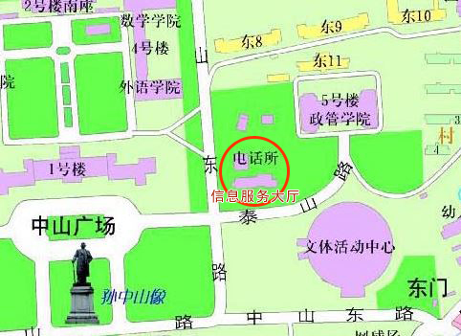

**大学城校区**：大学城校区D3首层的信息服务大厅（如下图所示）

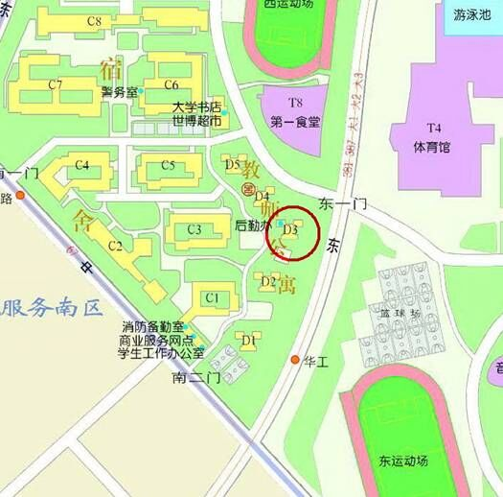

**温馨提示：由于业务量大且工作程序复杂，为节省您的宝贵时间，建议尽量做好用款计划。**